ZERO DEL POTENZIALE
“Prof! Il potenziale U(P) è calcolato come il Lavoro per andare dal punto P ad uno specifico punto O: U(P) = L_{P→O}. Ma il punto O è arbitrario: perciò, al cambiare di O cambia anche U(P)! Qual è il valore di O giusto?”
“La domanda è buona: io ho a disposizione infiniti punti O da cui partire: quale prendo?”
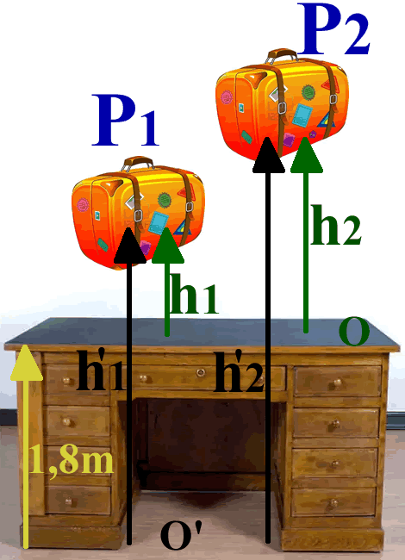
“Lo chiede a noi, Prof? E che ne sappiamo?”
“Allora state silenti che ve lo spiego.”

Guardate la Figura1: una valigia di 5kg è sospesa a h’₁=3m dal suolo e perciò a h₁=1,2m dal tavolo. Qual è il valore del Potenziale della valigia?
- se prendo come riferimento il tavolo (O) ottengo: U_{O}(P₁)=5kg⋅9,8N/kg⋅1,2m=58,8J
- se invece prendo come riferimento il pavimento (O’) ho: U_{O}’(P₁)=5kg⋅9,8N/kg⋅3m=147J
Il valore del Potenziale è cambiato al cambiare del punto di riferimento!
E se invece considero il punto P₂ tale che h’₂=5m e, di conseguenza, h₂=3,2m?
- se prendo come riferimento il tavolo (O) ottengo: U_{O}(P₂)=5kg⋅9,8N/kg⋅3,2m=156,8J
Figura 1: il potenziale di due punti P₁ e P₂ viene calcolato rispetto a due riferimenti, O e O’.
- se invece prendo come riferimento il pavimento (O’) ho: U_{O}’(P₂)=5kg⋅9,8N/kg⋅5m=245J
Il valore del Potenziale è cambiato di nuovo al cambiare del punto di riferimento!

In realtà, io potrei scegliere un qualunque altro punto di riferimento (il soffitto, il centro della Terra, la Luna…) ed ognuno mi darebbe un valore di U(P) diverso! Ma allora, qual è il valore giusto per U(P)?
La domanda è lecita: l’energia potenziale accumulata in un punto deve avere un valore ben preciso: non può dipendere dal punto da cui la calcolo! Sarebbe come se la mia massa risultasse 70kg se mi pesassi nel salotto, diventasse 50kg se invece portassi la bilancia in cucina, 90kg se la misurassi in bagno… che cosa sta accadendo?!? Sembra proprio che qualcosa non quadri. Eppure, per quanto riguarda il Potenziale, è così.

“Bene: allora il Potenziale è qualcosa di farlocco! Una grandezza deve avere un valore ben preciso: se così non è, sicuramente c’è qualcosa di sbagliato nel nostro ragionamento. Buttiamo via il Potenziale e studiamo qualcos’altro.” “Non siate precipitosi, mimmi! Il Potenziale ci ha permesso di risolvere rapidamente molti problemi di Fisica; grazie ad esso abbiamo scoperto la Legge di Conservazione dell’Energia Meccanica. Sicuramente non è una grandezza farlocca!”

Riassumendo il tutto: abbiamo sottomano una grandezza il cui valore cambia a seconda di come viene calcolata (e perciò sembra proprio che ci sia qualcosa di sbagliato in essa) ma nonostante questo, quando la abbiamo utilizzata ci ha fornito sempre dei risultati esatti. Bisogna svelare questo mistero! Per risolvere l’inghippo, abbiamo una sola strada: dobbiamo usare la matematica! Dobbiamo perciò scovare un teorema che ci illustri come cambia il Potenziale al cambiare del punto di riferimento e poi… ragionarci su! Il teorema cercato è tanto semplice quanto importante:

Teorema del cambiamento dello “zero” del Potenziale
“se cambio lo zero del Potenziale U da O a O’ il Potenziale cambia di una costante c”
Hp) Abbiamo un Potenziale U_{O}(P)
Ts) ∀ O’ , O ε R³ , ∀ P ε R³ , si ha che: U_{O’}(P) = U_{O}(P) + c
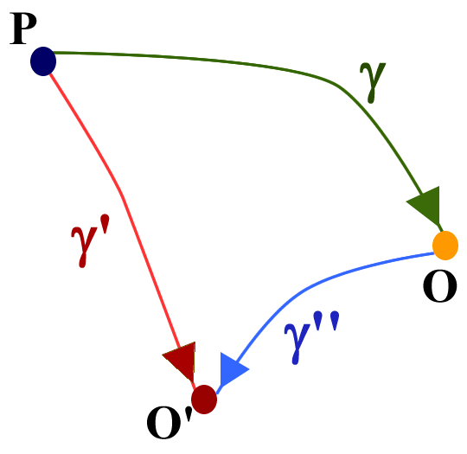
Dim) Segniamo tre generici punti P, O, O’ su di un foglio e congiungiamo P→O e P→O’ rispettivamente con i percorsi γ e γ’ (vedi Figura2). Supponiamo di conoscere U_{O}(P): voglio calcolare il valore del Potenziale rispetto a O’, cioè il valore di U_{O}’(P). Sappiamo che:
U_{O}(P) = L_{P→O(γ)}
U_{O’}(P) = L_{P→O’(γ’)}
(In realtà, non è necessario specificare i cammini γ e γ’ perché il Potenziale è indipendente dal cammino, come vedrete fra qualche lezione: io li ho specificati per chiarezza espositiva).
Figura 2
Adesso faccio un semplice trucco geometrico: calcolo U_{O’}(P) attraverso un secondo cammino che sia passante per O, cioè: P→O(γ)→O’(γ’’). Ne segue che L_{P→O’(γ’)} = L_{P→O(γ)→O’(γ’’)} e perciò:
U_{O’}(P) = L_{P→O(γ)→O’(γ’’)} (1)
Calcolo L_{P→O(γ)→O’(γ’’)}: L_{P→O(γ)→O’(γ’’):} = L_{P→O(γ)} + L_{O→O’(γ’’)} = U_{O}(P) + L_{O→O’(γ’’)} (2)
Ma L_{O→O’(γ’’)} è un valore costante ben preciso: rappresenta il Lavoro necessario per andare da O a O’. Indico con c tale valore : c = L_{O→O’(γ’’)} → [sostituendo nella eq.(2)] :
L_{P→O(γ)→O’(γ’’)} = U_{O}(P) + c (3)
Sostituendo l’eq. (3) nella eq. (1) ottengo subito: U_{O’}(P) = U_{O}(P) + c C.V.D.

Alcuni esempi
Facciamo un semplice esempio che illustri il Teorema sopra citato. Consideriamo la situazione descritta nella Figura1 (valigia di massa 5kg sospesa sopra una cattedra). Prendiamo i due punti, P₁ e P₂, posti rispettivamente a h’₁=3m e h’₂=5m dal suolo (h₁=1,2m e h₂=3,2m sopra la cattedra): abbiamo calcolato:

U_{O}(P₁) = 58,8J ; U_{O}(P₂) = 156,8J

U_{O’}(P₁) = 147J ; U_{O’}(P₂) = 245J

Fate un rapido calcolo: noterete che, sia per P₁ che per P₂, U_{O’} = U_{O} + 88,2J

E’ evidente che il valore additivo 88,2J non cambia al cambiare di P e perciò esso rappresenta la costante c: a cosa corrisponde questo valore? Fate un rapido conto e calcolate L_{O→O’} : il valore ottenuto è proprio…..

